人の食生活は何によって決まるのだろうか。
本時のねらい ・自然環境の面から、食生活の地域差について理解する。
・社会環境の面から、農業形態の地域差について理解する。
・食文化に多様性が生じる理由について理解する。
22
食生活と農業の分布
教科書p.086－087
学習日： 月 日
学習を  ふり返ろう | １．自然環境の面から、食生活の地域差について理解できた。 |  | ◎ ・ 〇 ・ △ ・ ×
学習を  ふり返ろう | ２．社会環境の面から、農業形態の地域差について理解できた。 |  | ◎ ・ 〇 ・ △ ・ ×
学習を  ふり返ろう | ３．食文化に多様性が生じる理由について理解できた。 |  | ◎ ・ 〇 ・ △ ・ ×
年 組 番 |  | 氏名：

Q | 地域によって食生活が異なる一方で、食生活の均質化もみられるようになったのはなぜだろうか。

問１ 教科書の写真１・２を見て、インド北部と南部のカレーのちがいを挙げてみよう。
（例）インド北部のカレーは、ナンなどの小麦でつくられているパンと組み合わされているが、南部のカレーは米と組み合わされている。これはおもに降水量のちがいから、その地域で栽培している穀物を反映していると考えられる。

問２ 教科書p.86の「食生活の地域的分布」を読んで、p.61図６を参考に、空欄にあてはまる適切な語句を記入しよう。また、分布の特徴を考えよう。
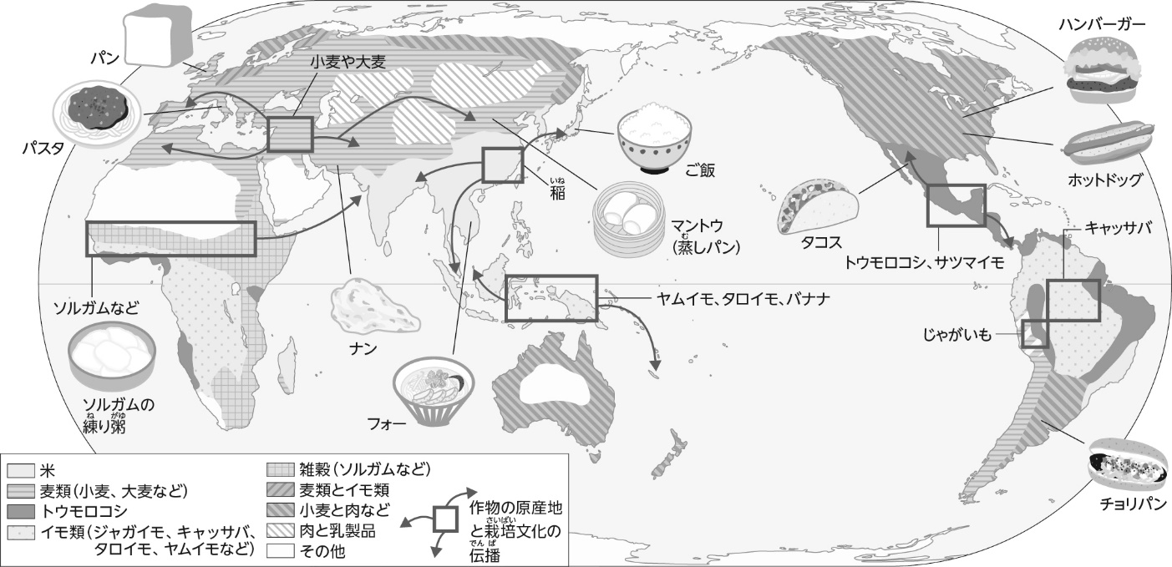
・おもに 米 を食べる地域…おもに東南アジアから東アジアを中心に分布。
・おもに 小麦 を食べる地域…地中海沿岸を中心に、南アジアや東アジア北部。
・おもに トウモロコシ や雑穀を食べる地域…中央アメリカ、サハラ以南アフリカ。
・おもに イモ類 を食べる地域…サハラ以南アフリカ、オセアニアの島々。
問３ 農業の地域的分布について、空欄にあてはまる適切な語句を記入しよう。
 | 特徴
自給的農業 | ・ 自家消費 が主目的。  ・熱帯の 焼畑 、乾燥帯のオアシス農業、アジアでの集約的稲作・畑作。
商業的農業 | ・ ヨーロッパ が中心。  ・穀物と家畜の飼育を組み合わせた 混合農業 、酪農、園芸農業など。
企業的農業 | ・ 南北アメリカ やオーストラリアなど。  ・農業機械や化学肥料を使い、栽培や牧畜を 大規模 かつ効率的に行う
サンプル
問４ 教科書の図10について、インドが下のグラフに出ないのはなぜだろうか。また、図11について，アフリカ北部の豚の飼育が少ないのはなぜだろうか。

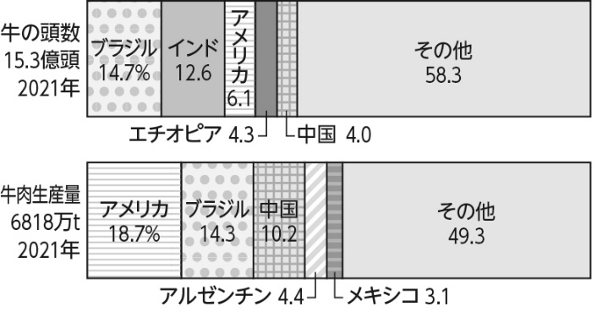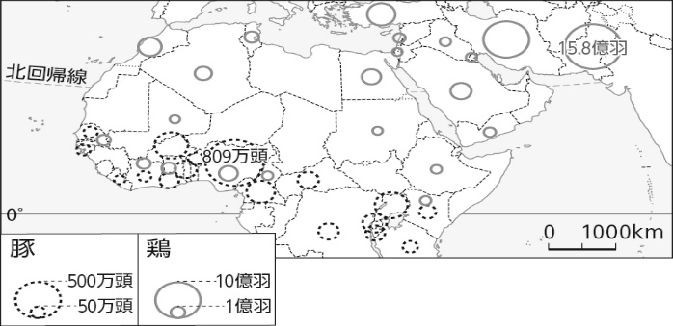
その地域に住んでいる人たちの文化や宗教を考えてみよう。
（例）インドではヒンドゥー教が信仰されており、牛は運搬や農耕のために飼育されているが、崇拝の対象であり牛肉を食べないため。また、アフリカ北部では豚を「不浄の動物」とするイスラームが信仰されているため。

問５ 本時のまとめ Q地域によって食生活が異なる一方で、食生活の均質化もみられるようになったのはなぜだろうか。
（例）食生活は、農業をとりまく自然環境のみならず、社会環境や文化環境の影響を受けて変化しているため、地域性がみられる。一方で、ファストフードが世界各地に進出したため、食生活の均質化もみられるようになった。

